Služby domácího hospice na Rychnovsku
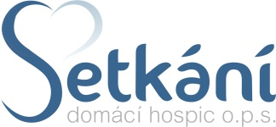
Domácí hospic nabízí systém podpory rodinám, které v domácím prostředí pečují o své těžce nemocné blízké v poslední fázi jejich života.

Domácí hospic Setkání, o.p.s. je zdravotnické zařízení, které nabízí své služby nevyléčitelně nemocným a jejich příbuzným, kteří o ně doma pečují. Poskytuje rodině podporu, umožňuje, aby člověk poslední období života prožil důstojně, měl čas na své nejbližší a na rozloučení. Tým zdravotníků (lékaři a sestry) je připraven 24 hodin denně, 7 dnů v týdnu vyrazit do terénu ke svým pacientům až do vzdálenosti 30 km od Rychnova nad Kněžnou. Podmínkou pro přijetí do péče je ochota rodiny celodenně o pacienta pečovat. Hospic garantuje, že nemocný nebude trpět nesnesitelnou bolestí, bude respektována jeho lidská důstojnost a v posledních chvílích života nezůstane osamocen.
Prostřednictvím sociální poradny nabízí domácí hospic také psychosociální služby nevyléčitelně nemocným, jejich rodinám a těm, kteří o ně pečují. Poradna pomáhá zajistit potřebné podmínky
k péči o umírající v domácím prostředí - např. sociální příspěvky, kompenzační pomůcky, psychologickou a duchovní péči. Poradna nabízí psychosociální služby také lidem v krizové situaci, jimž byla sdělena závažná diagnóza nebo prognóza. Tato služba je poskytována ambulantně
v Rychnově nad Kněžnou, klientům domácího hospice také v jejich domácím prostředí. Služba sociální poradny je poskytována zdarma.
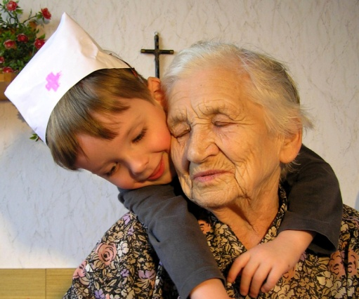
Pokud prožíváte vy nebo někdo z vašich blízkých těžké období při péči o nevyléčitelně nemocného blízkého a pokud vás oslovila naše nabídka, můžete nás kontaktovat telefonicky na čísle 733694162 nebo osobně na adrese Domácí hospic Setkání, Javornická 1501, Rychnov nad Kněžnou. Více informaci najdete na www.hospicrychnov.cz.
Mgr. Andrea Kolaříková
ředitelka Domácího hospice Setkání

